如何使用“自定义计算器”进行数据个性化计算
在实际工作中，有时需要根据自己的“认识”对相关数据进行处理，这种个性化的功能，往往没有现成软件。GeoEast解释系统中的自定义计算器功能能够满足这种需求。下面就自定义计算器的应用做一介绍。
- 自定义计算器的启动
自定义计算器是一个独立的模块，有三种启动方式：
- GeoEast主控启动
在工区Seismics下，选择任一地震数据，在右键菜单中点击“Custom Calculation”，启动自定义计算器，如下图。
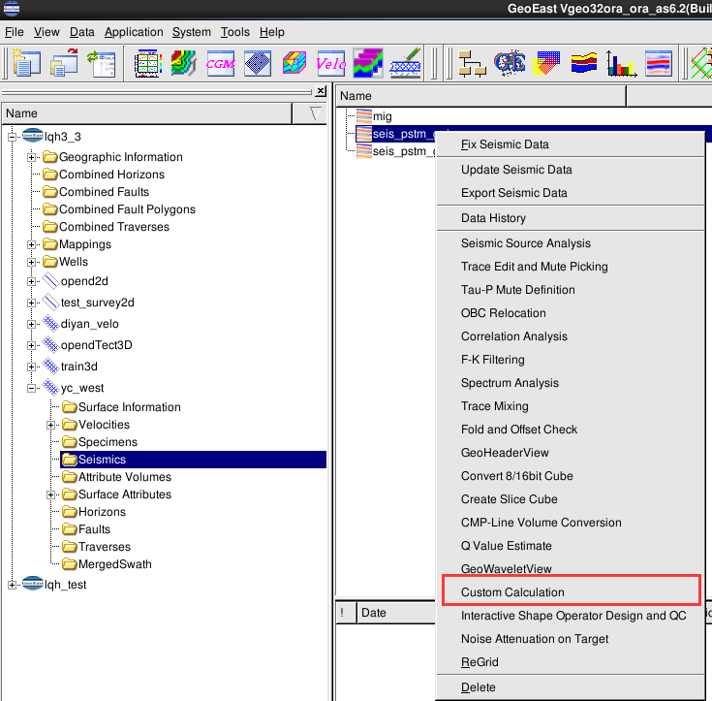
- 地震属性提取与分析子系统启动
启动地震属性提取与分析子系统（在主控工具栏点击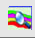按钮或者Application->Interpretation->GeoAttributeAnalysis）,在启动的属性提取分析子系统中，点击Tools-> Custom Calculation, 启动自定义计算器，如下图。
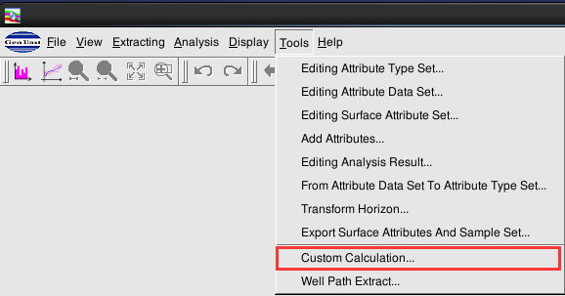
- 测井预处理子系统启动
启动测井预处理子系统（在主控工具栏点击按钮或者
Application->Interpretation->GeoWellPre），在启动的测井预处理子系统中，点击Processing->Calculation->Custom Calculation，启动自定义计算器，如下图。
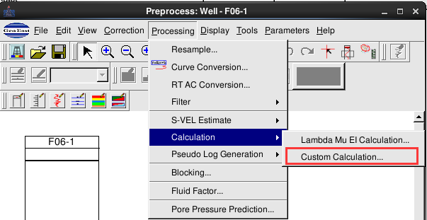
- 自定义计算器能够处理的数据类型
目前能够处理四种类型数据：层位数据、面属性数据、体数据（主控数据树Seismics和Attribute Volumes下所有体数据以及Velocities下的速度体数据）和井曲线数据。
启动后的用户自定义计算器界面如下图。
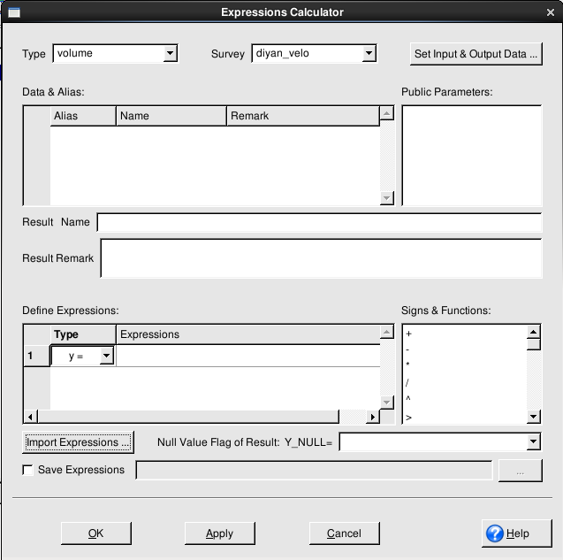
自带运算符
自定义公式编辑
选择的数据列表
选择计算数据
工区
数据类型
在Type中列出了能够处理的四种数据类型，如下图。
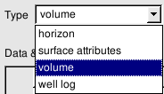
层位
面属性
体数据
井曲线数据
- 自定义计算器的使用方法
1、使用步骤如下：
- 启动计算器
- 选择处理数据类型（界面Type）
- 选择工区（界面Survey）
- 选择要处理的数据（界面Set Input & Output Data）
- 编辑公式（界面Define Expression）
- 计算
自定义计算器关键步骤是数据的选择和公式的定义，下面分别介绍。
2、数据选择
在确定数据类型和工区后，在界面中点击Set Input & Output Data按钮，弹出如下选择数据界面，根据选择数据类型的不同，弹出的界面不同。
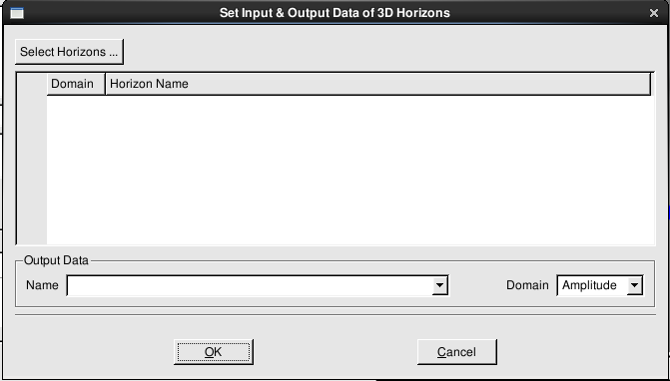
选择层位界面
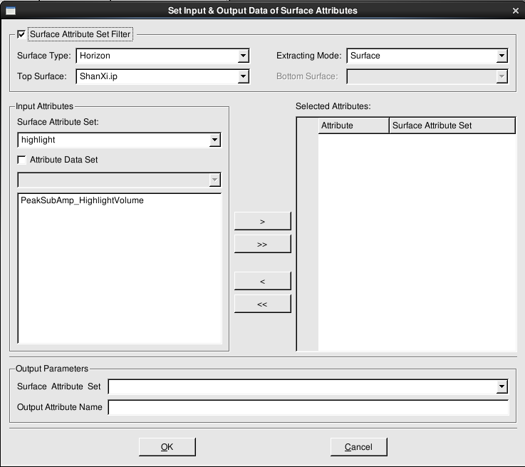
选择面属性界面
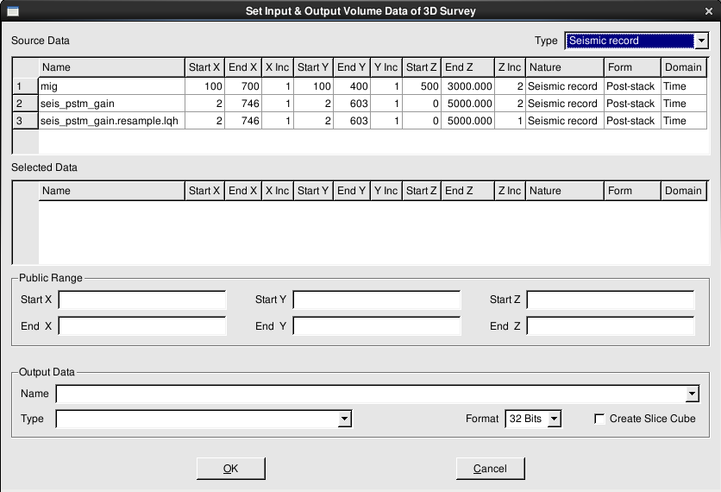
选择体数据界面
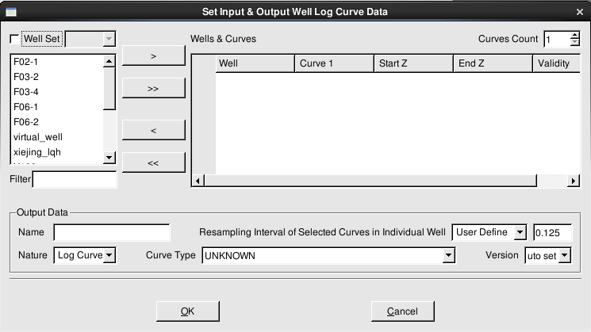
选择井曲线界面
四种数据的选择中，层位和面属性数据两种选择非常简单，在此不作说明。下面针对体数据的选择和井曲线数据的选择做详细说明。

2.1 体数据的选择
体数据的选择，界面中的两个Type需要说明，右上角Type是要选择的数据类型，左下角的Type是计算后输出数据类型。
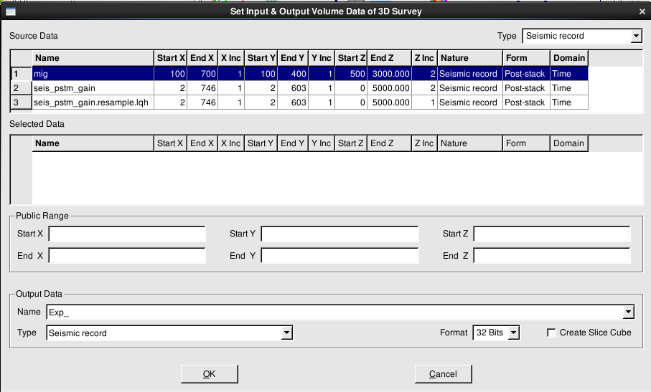
- 输入数据类型：
为了方便数据选择，可以利用数据类型对数据做一些过滤，如下图。
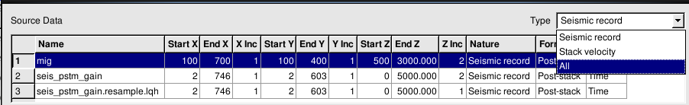
- 输出数据类型
数据输出类型很多，缺省列出的为地震数据（Seismic record），如下图。
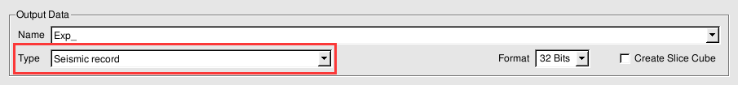
如果输出类型中为“Seismic record”，而你想保存的类型并不是地震数据类型，比如是阻抗数据类型，此时点开下拉列表，如下图，只有两个类型，没有阻抗类型。
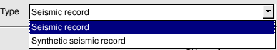
此时如何才能选择到其它数据类型呢？
输出数据类型本身带有过滤功能，如上图，输入的是“Seismic record”，过滤后的类型就只剩包含这两个单词的类型。
把“Seismic record”删除，即输入文本去为空，点开下拉列表，此时列出GeoEast支持的所有体数据类型，并按字母顺序排序。此时可以在列表中选择需要的类型。
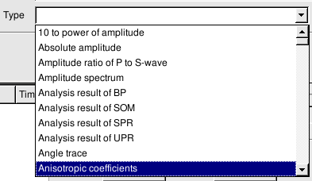
如果对体数据类型比较熟悉，可以输入类型中关键字母进行过滤，提高选择类型效率。比如输出的数据类型为阻抗数据，输入“Imp”后的结果，如下图，可以方便的选择到“Impedance”类型。
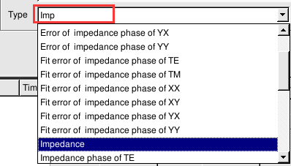
以上就是体数据选择需要注意的两点。

2.2 井曲线数据的选择
井曲线数据的计算是比较常用的功能，可以分为两类：
- 曲线或者曲线之间的运算
曲线计算功能可以单曲线计算，也可以同一口井的多个井曲线之间进行运算
- 岩性的自动解释
利用曲线对地层的可区分特点，利用不同的测井曲线可以自动解释岩性。

在缺省状态下，是单曲线计算，每口井只能选择一条曲线，如下图；如果需要多曲线运算，根据需要，调整“Curves Count”，列表中会自动增加若干列。
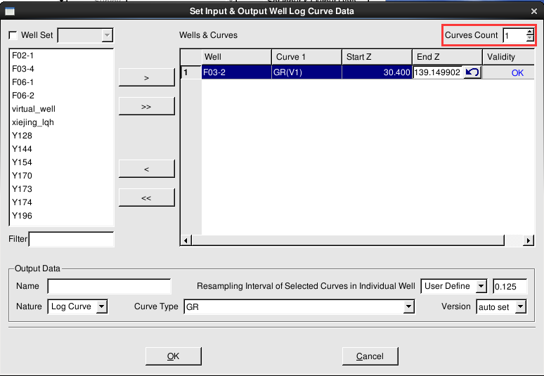
单曲线
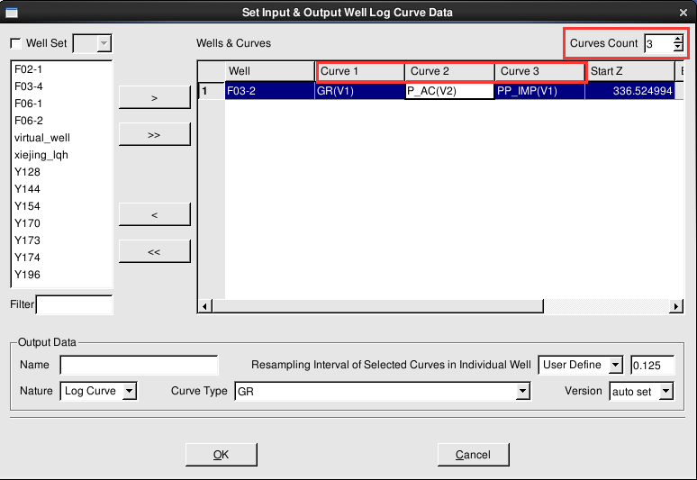
多曲线

- 自定义公式编辑
选择好数据后，关键的一步就是公式定义。一种是对数据进行简单的数值运算；另一种是比较复杂的逻辑运算。
4.1 对数据进行简单的数值运算
比如要对一个层位下移100ms,公式如下：
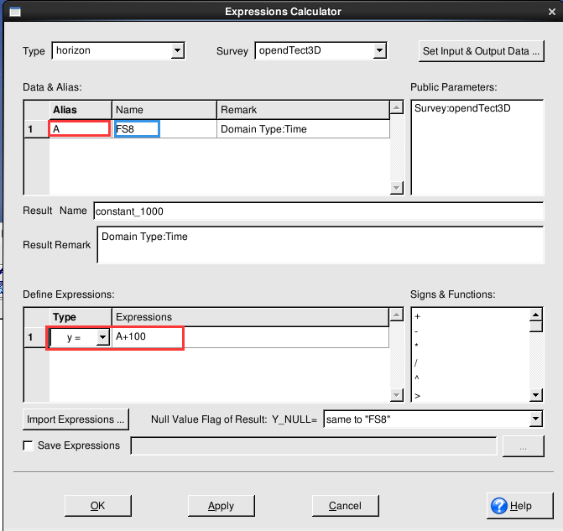
上图中，在Data&Alias列表中，Name表示选择的数据，Alias表示为选择的数据起的别名，方便公式编辑。
在上图公式中，“+”可以输入，也可以从右侧“Sign&Function”列表中选择。
4.2 比较复杂的逻辑运算
逻辑运算相对复杂，但是不同的逻辑组合可以实现很多有用功能。比如我们需要创建一个与某个已知层位范围相同的常量层位，可以通过如下公式来实现。
创建一个与下图中层位范围一致的常量层，常量值1000ms.
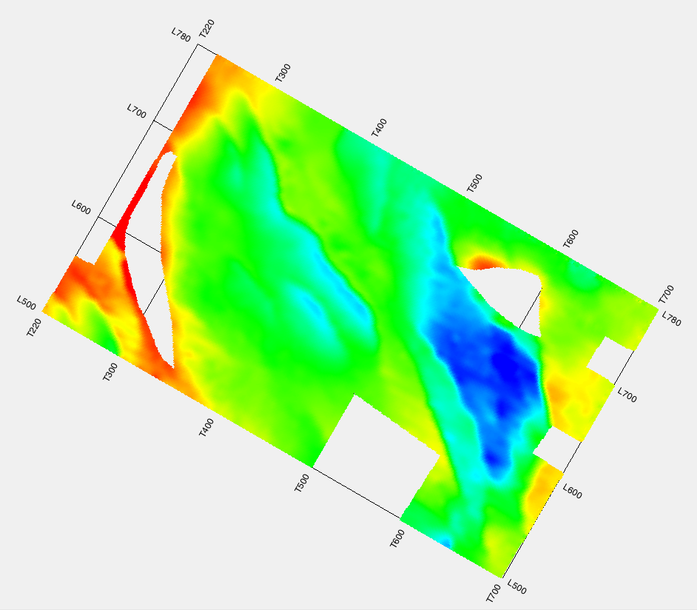
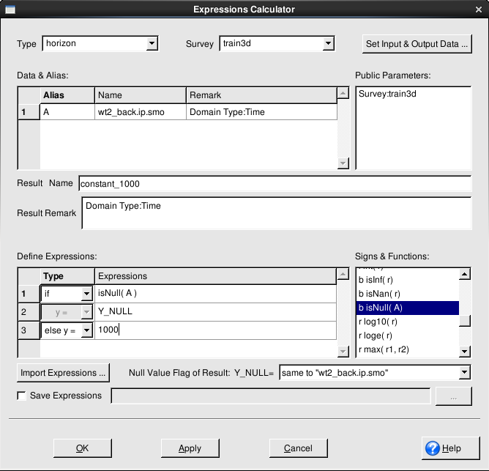
公式说明：
if isNull(A) :表示如果A是空值
y = Y_NULL :常量层也赋为空值，且空值与A层相同
else y = 1000 :表示A非空的地方，输出层位的值为1000.
结果如下图：
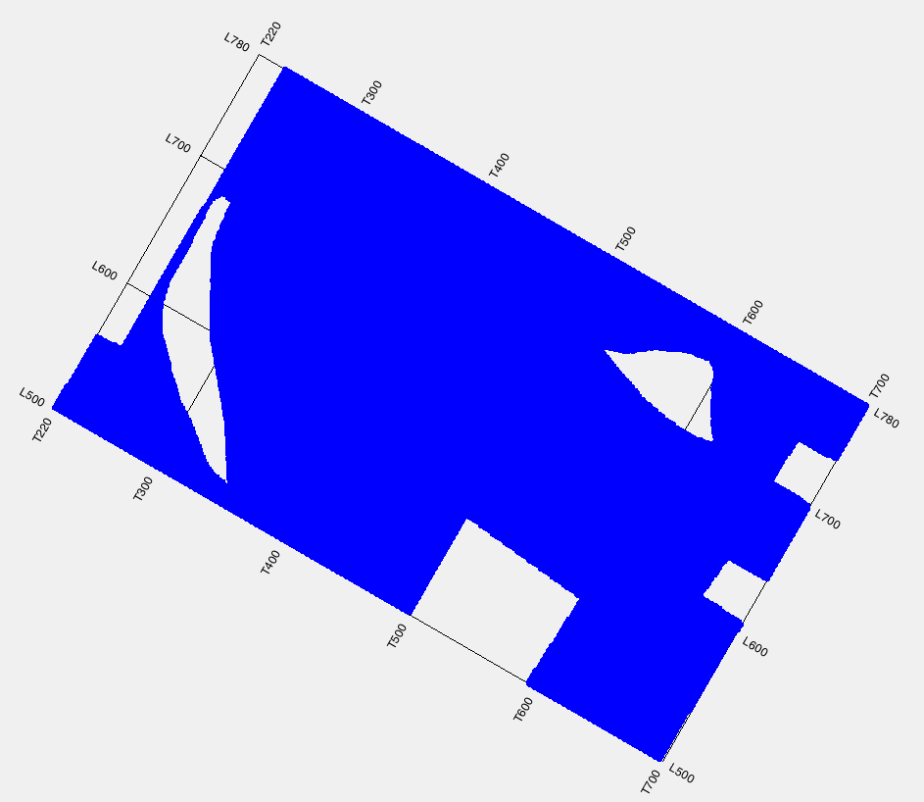

此外，在“Sign&Function”列表中是计算器自带的运算符和函数。双击就可以加到公式中。

- 实例
通过分析，如果某一条或者几条测线的组合能够区分岩性，那么就可以通过自定义计算器进行岩性自动解释。具体方法为：
- 分析曲线
在井预处理子系统中显示对岩性敏感曲线，分析各曲线的值域范围，如下图，以密度和伽马曲线为例。
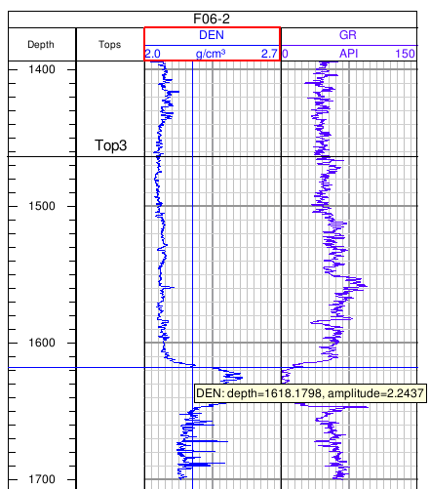
在上图中，假设只有两种岩性，砂岩和泥岩。通过分析：
砂岩：DEN > 2.24 并且 GR < 54
泥岩：DEN <= 2.24 并且 GR >= 54
通过以上分析，就可以确定利用DEN和GR曲线区分砂泥岩的阈值范围。
- 选择曲线
启动自定义计算器（三种启动方式），如下图，
- 选择需要计算曲线的井（可以多选）
- 把Curves Count 改为2（表示要利用两条曲线进行计算）
- 在Wells & Curves中Curve1和Curve2下对应的表格单元单击鼠标左键，在弹出界面中选择曲线
- 在Output Data 中，把Nature改为Lith（切记），点击OK，返回计算器主界面。
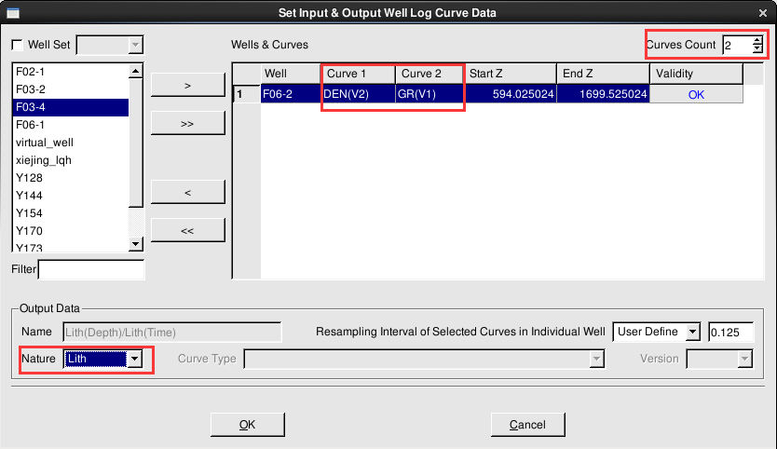
- 定义公式，计算
选择曲线后的主界面如下图所示。C1和C2分别代表DEN和GR。根据第一步中分析曲线的阈值，开始编辑公式。
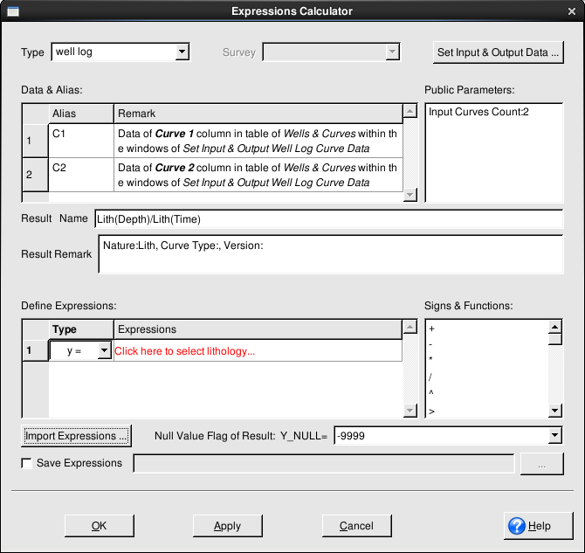
编辑后的公式如下图，注意逻辑操作符要从右侧“Signs&Functions”.
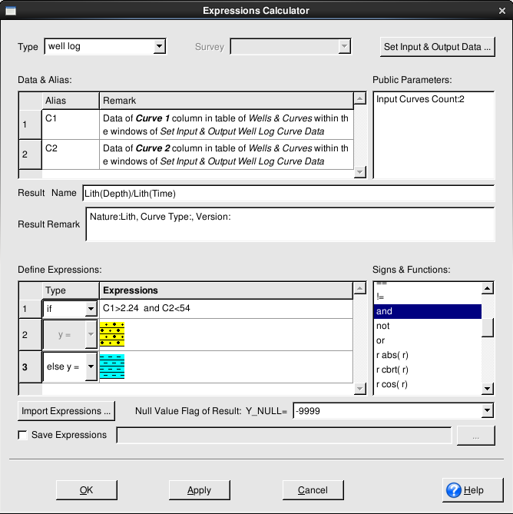

- 显示结果
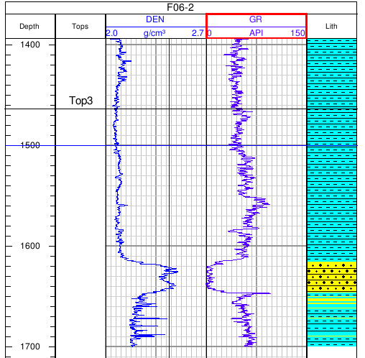

自定义计算器工具具有强大的计算功能，可以进行数值和逻辑运算。

